

FACULTAD DE INGENIERÍA Y ARQUITECTURA

“Elaboración de un Manual de Buenas Prácticas para el Desarrollo de Proyectos Informáticos en ZOFRI S.A.”

Memoria para optar al Título:

**“Ingeniero Civil Industrial Mención Gestión”**

|  |  |
| --- | --- |
|  | **Alumnos:**  Mauricio Cámara Molina  Manuel Garay Riquelme  **Profesor Patrocinante:**  Jaime Lam Moraga  **Profesor Colaborador:**  Andrés Pulgar Seguel |

**IQUIQUE – CHILE**

2018

**DEDICATORIA**

**RECONOCIMIENTO**

**INDICE**

Capítulo I: Introducción 7

1.1 Generalidades 7

1.2 Descripción de la Empresa 8

1.2.1 Reseña 8

1.2.2 Aspectos Estratégicos 10

1.2.3 Centros de Negocios 13

1.2.4 Dotación 20

1.2.5 Estructura Organizacional 22

1.3 Descripción del Tema 23

1.4 Objetivos 26

1.4.1 Objetivo General 26

1.4.2 Objetivos Específicos 26

Capítulo II: Marco Teórico 27

2.1 Gestión de Proyectos Informáticos 27

2.2 CMMI 28

2.3 Guía del PMBOK 30

2.3.1 Grupos de Procesos de la Dirección de Proyectos 33

2.3.2 Áreas de Conocimiento de la Dirección de Proyectos 34

2.4 Buenas Prácticas 38

2.5 Mejora Continua 40

2.6 Factores Críticos 42

Capítulo III: Desarrollo 43

3.1 Metodología 43

3.1.1 Identificación de los Factores Críticos 43

3.1.2 Desarrollo del Manual de Buenas Prácticas 43

3.1.3 Plan de Implementación del Manual de Buenas Prácticas 43

3.2 Identificación de los Factores Críticos 45

3.2.1 Revisión de Antecedentes Históricos 45

3.2.2 Consulta a Expertos y Usuarios 45

3.2.3 Determinación de Factores Críticos 46

3.3 Desarrollo del Manual de Buenas Prácticas 55

3.3.1 Estructura del Manual de Buenas Prácticas 55

3.3.2 Validación Estructura del Manual de Buenas Prácticas 61

3.3.3 Contenido del Manual de Buenas Prácticas 62

3.3.4 Validación Contenido del Manual de Buenas Prácticas 64

3.4 Plan de Implementación del Manual de Buenas Prácticas 65

3.4.1 Plan de Acción 65

3.4.2 Cronograma de Implementación 65

3.5 Resultados 66

Capítulo IV: Conclusiones 70

4.1 Conclusiones 70

4.2 Aporte 70

BIBLIOGRAFÍA 71

4.3 Bibliografía 71

4.4 Fuentes de Información 72

ANEXOS 73

ANEXO N° 1: Acta Reunión de Validación del Manual 74

ANEXO N° 2: Manual de Buenas Prácticas 75

**RESUMEN**

# Introducción

## Generalidades

El desarrollo de tecnologías para agilizar la construcción de software está en permanente crecimiento, lo que obliga a las empresas que están en el mercado de la TI[1], a estar en constante mejora respecto a la forma en que deben enfrentar cada proyecto.

Dado lo anterior, para las empresas que requieren la contratación de servicios para la implementación de proyectos informáticos, cada vez es más compleja la relación con el eventual proveedor experto, ya que este último enfrentará los desafíos con un nivel técnico y profesional, que probablemente superará las habilidades de la empresa contratante.

El desequilibrio que se produce entre las habilidades para gestionar proyectos informáticos, entre la empresa contratante y el proveedor experto, implica el riesgo permanente de ocurrencia de incidencias que pueden afectar los resultados esperados y definidos para cada proyecto.

ZOFRI S.A. periódicamente implementa mejoras a sus servicios, a través del desarrollo de proyectos informáticos, para lo cual generalmente contrata a un proveedor experto. Lamentablemente no ha tenido buenos resultados durante la ejecución de dichos proyectos y por lo mismo, el presente trabajo espera aportar con un manual que permita a la organización mejorar la gestión de sus futuros proyectos informáticos.

## Descripción de la Empresa

### Reseña

La Zona Franca de Iquique es creada a través del DFL N° 6 de 1969, el cual fue firmado por el Presidente de la República Dn. Eduardo Frei Montalva, en conjunto con el Ministro de Hacienda Dn. Andrés Zaldívar Larraín.

Durante el gobierno de Dn. Salvador Allende y en Enero de 1973, la Superintendencia de Sociedades Anónimas emite la resolución N° 30 que da vida a la Sociedad Administradora y Operadora de Zonas Francas S.A.

En Agosto de 1973, se conforma la Junta de Vigilancia de la Zona Franca, cuyo presidente fue Dn. Alejandro Soria Varas, constituida además por representantes de Aduana, Banco Central, Impuestos Internos y Empresas Usuarias.

Mediante la promulgación del Decreto Ley Nº 1.055, nace la primera Zona Franca del país, desde entonces conocida como ZOFRI, la cual comenzó sus actividades en Junio de 1975, en un galpón arrendado en el Sector “La Puntilla” de Iquique, por calle Patricio Lynch.

ZOFRI, durante el año 1978, traslado sus operaciones al barrio “El Colorado”, sector que era utilizado como vertedero. Durante los siguientes años, se fueron construyendo galpones, almacenes públicos, oficinas para la administración (actualmente ubicadas en el Edificio Convenciones) y Mall Comercial.

La Zona Franca de Iquique fue administrada por la Junta de Administración y Vigilancia de ZOFRI, hasta noviembre del año 1989, cuando se publicó en el Diario Oficial la Ley N° 18.846, en la cual se autorizó al Estado realizar actividades empresariales mediante la Administración y Explotación de la Zona Franca de Iquique. Esto último ordenó a la CORFO y al Fisco constituir la sociedad anónima “Zona Franca de Iquique S.A.”, también conocida como ZOFRI S.A. Considerando su naturaleza, ZOFRI S.A. debe regirse por las normas de las sociedades anónimas abiertas, como también fiscalizada por la Contraloría General de la República, producto de su composición accionaria.

La nueva sociedad se constituyó el 26 de febrero de 1990 y durante ese mismo año, comenzó la vigencia del contrato de concesión celebrado entre ZOFRI S.A. y el Estado de Chile, por una duración de 40 años, dentro del cual se establecen las obligaciones de ZOFRI S.A. en el contexto de la Administración y Explotación de la Zona Franca de Iquique.

En la actualidad la Zona Franca de Iquique permite la operación a más de dos mil empresas usuarias, distribuidas físicamente entre los distintos sectores que cubre, incluyendo el Parque Industrial Chacalluta (Arica) y el Parque Empresarial Alto Hospicio. También tiene oficinas en Santiago de Chile y durante el 2018 inauguró oficina comercial en Paraguay. Con todo, su dotación actual es de 295 trabajadores.

### Aspectos Estratégicos

Los lineamientos estratégicos de ZOFRI S.A., expresados en su memoria anual del año 2017, corresponden a los siguientes:

Misión

*“Gestionar y liderar una plataforma de servicios para facilitar negocios en Sudamérica, aportando el conocimiento y la experiencia para entregarles a nuestros clientes: usuarios y visitantes, la mejor combinación de factores, procesos y soluciones, que satisfagan sus necesidades, teniendo como pilar fundamental el sentido de ética en los negocios y asumiendo un alto compromiso con la generación de valor para accionistas, clientes, colaboradores, comunidad y entorno”.* (ZOFRI S.A., 2017)

Visión

*“Ser la más eficiente y sostenible plataforma de negocios de Sudamérica, con las mejores oportunidades y soluciones para sus clientes: usuarios y visitantes”.* (ZOFRI S.A., 2017)

Valores

*“Los Valores Corporativos son los cimientos de su cultura, y asimismo una guía para la forma en que la Compañía espera que todos sus directivos, ejecutivos y trabajadores conduzcan el negocio.*

*El negocio depende también de la reputación de la Zona Franca de Iquique, así como de la vivencia y la aplicación de los valores que rigen la organización en todas las decisiones y procesos relacionados con sus clientes, internos y externos. De esta forma, en muchas circunstancias las políticas y los estándares derivados de sus valores van más allá de los requerimientos legales”.* (ZOFRI S.A., 2017)

1. Confianza

*“Al generar confianza y valorar las diferencias de opinión, promovemos la participación de todos los miembros de la empresa. Cumplimos nuestros compromisos, generando lazos de confianza con nuestras partes interesadas”.* (ZOFRI S.A., 2017)

1. Respeto

*“Abordamos la relación con nuestros grupos de interés, respetando la diversidad étnica, cultural, religiosa, de género y de opinión. Asimismo, respetamos tanto los compromisos adquiridos como la letra y el espíritu de las leyes y el medio ambiente”.* (ZOFRI S.A., 2017)

1. Creatividad

*“Nos esforzamos constantemente por ser creativos e innovadores en todo lo que emprendemos. Alentamos a todos los miembros de la empresa a participar con nuevas ideas para un mejor desempeño y a cuestionar, de manera constructiva, las actuales formas de hacer las cosas, confiando en las capacidades de cada cual”.* (ZOFRI S.A., 2017)

1. Integridad

*“La vinculación con nuestros stakeholders[2] es siempre íntegra, honesta, transparente y mutuamente beneficiosa. Efectuamos nuestro trabajo de acuerdo a los principios éticos de la Compañía”.* (ZOFRI S.A., 2017)

1. Vocación

*“Calidad de atención, con eficiencia y excelencia operacional, siendo diligentes con nuestros clientes: usuarios y visitantes. Siempre en búsqueda de la excelencia y la calidad, conociendo sus necesidades en orden a mejorar los procesos, la experiencia de compra y los tiempos de respuesta”.* (ZOFRI S.A., 2017)

1. Compromiso

*“El éxito individual y colectivo de la Compañía proviene del trabajo conjunto. Cada uno es partícipe de su consecución. Estamos comprometidos a proporcionar a nuestros trabajadores una compensación justa por sus servicios, un ambiente de trabajo grato y recursos apropiados para lograr sus metas. A su vez, esperamos de ellos, el compromiso de perfeccionarse cada día y entregar lo mejor de sí en el cumplimiento de sus labores. Adicionalmente, estamos comprometidos con la comunidad, con un alto sentido de responsabilidad social y, en especial, con aportar al desarrollo de las Regiones de Arica y Parinacota, y de Tarapacá”. (ZOFRI S.A., 2017)*

### Centros de Negocios

Desde el punto de vista del negocio y sus resultados, la sociedad administradora a diseñado su operación en función de las siguientes áreas de negocio:

* Centro de Negocios Mayoristas
* Centro Logístico ZOFRI
* MALL ZOFRI
* Parque Empresarial Alto Hospicio
* Parque Industrial Chacalluta Arica

El **“Centro de Negocios Mayoristas”,** se refiere a las empresas que operan en los Recintos Amurallados I y II, como también en el Barrio Industrial de la Zona Franca. Corresponde al centro neurálgico de la actividad comercial realizada por las empresas usuarias, como también la línea de facturación más significativa para ZOFRI S.A. producto del arriendo por mt2 de cada galpón o terreno asignado. Mientras mayor sea el nivel de ocupación de los terrenos de Zofri, más elevado serán los ingresos de la compañía.

La siguiente imagen corresponde al plano de la Zona Franca de Iquique, en donde se desarrolla el “Centro de Negocios Mayoristas”, es decir, los terrenos del Barrio Industrial y Recinto Amurallado I y II. (ver Figura 1):

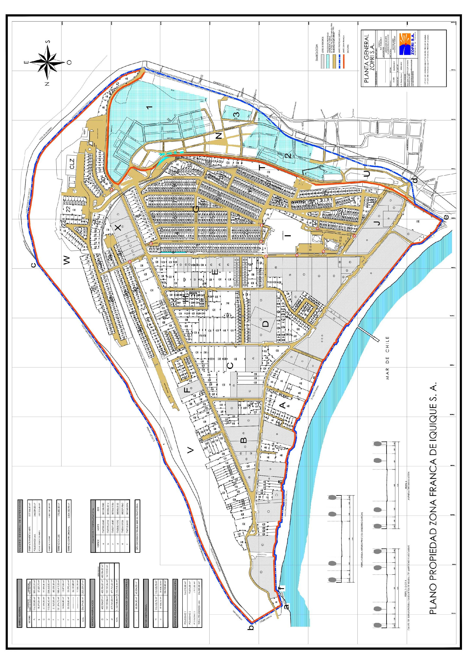

1. Plano terrenos Barrio Industrial y Recintos Amurallados I y II (fuente: Subgerencia de Infraestructura, ZOFRI S.A.)

El **“Centro Logístico ZOFRI”**, también conocido como CLZ, es un servicio de almacenaje y administración de inventarios, ofrecido a los clientes que desea externalizar dichas funciones, encargándose desde la llegada de las mercancías al puerto de Iquique, hasta el despacho a cualquier parte del mundo. La capacidad de almacenaje en bodega es de 16.000 mt2 y al aire libres es de 65.000 mt2. (ver Figura 2).

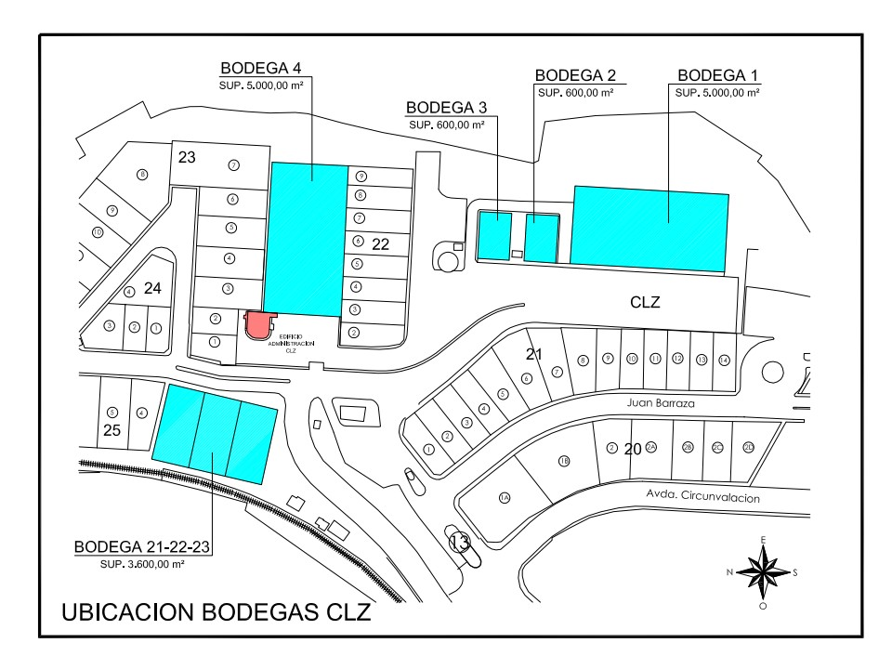

1. Plano Centro Logístico de ZOFRI (fuente: Subgerencia de Infraestructura, ZOFRI S.A.)

El **“MALL ZOFRI”**, corresponde al centro comercial más antiguo de la ciudad, el cual es visitado diariamente por miles de consumidores. Las compras realizadas por los residentes de la región de Tarapacá están exentas de impuestos. Asimismo, los turistas cuentan con una franquicia que les permite hacer compras hasta un máximo de USD 1.375, libre de impuestos. ZOFRI S.A. obtiene sus ingresos a través del arriendo por mt2 de las distintas tiendas que componen al centro comercial. (ver Figuras 3 y 4).

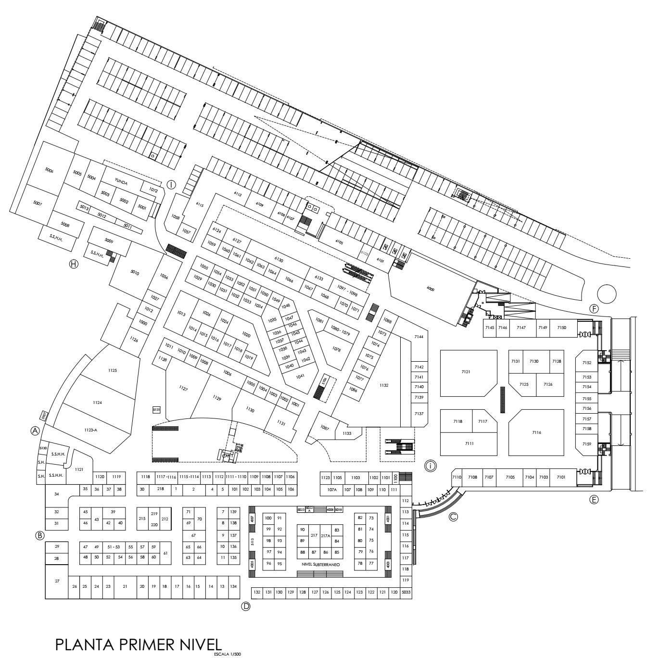

1. Plano 1er. Nivel del Mall Comercial de Zofri (fuente: Subgerencia de Infraestructura, ZOFRI S.A.)

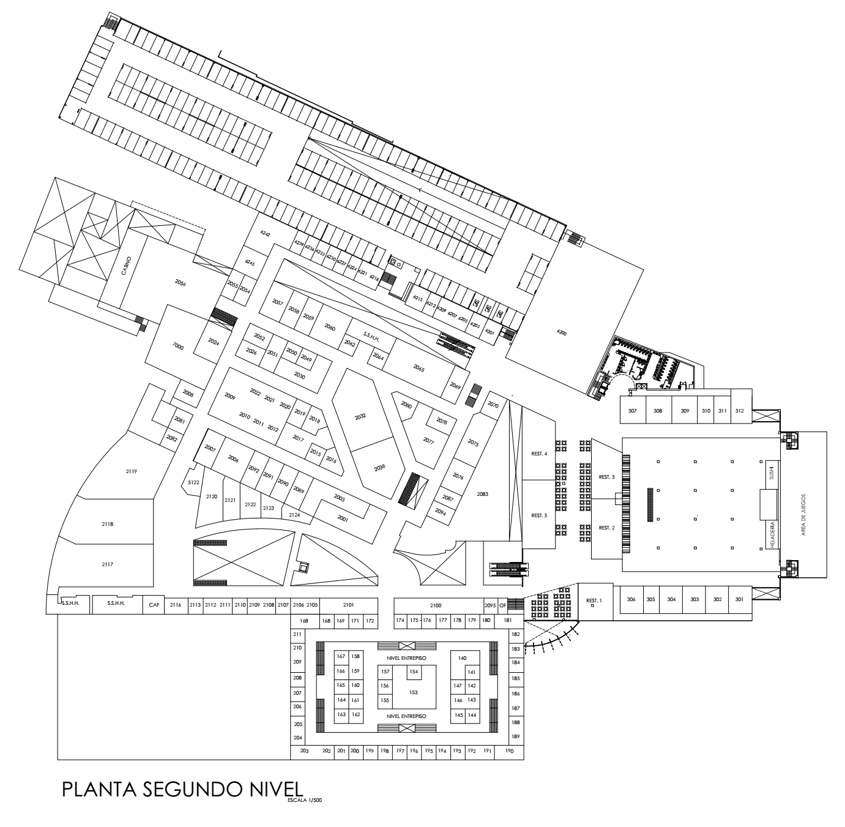

1. Plano 2do. Nivel del Mall Comercial de Zofri (fuente: Subgerencia de Infraestructura, ZOFRI S.A.)

El **“Parque Empresarial Alto Hospicio”,** es un terreno de 128 hectáreas ubicados en Alto Hospicio, sobre el cual ZOFRI S.A. ha habilitado un nuevo parque empresarial aprovechando la cercanía con la carretera A-16, lo que supone una ubicación estratégica para aquellas empresas que presten servicios a la minería. En general, este parque está orientado a inversionistas cuyo interés sea la operación bajo régimen general o régimen de Zona Franca, ya sea para el almacenamiento de maquinarias y equipos, como para el desarrollo industrial. (ver Figura 5)

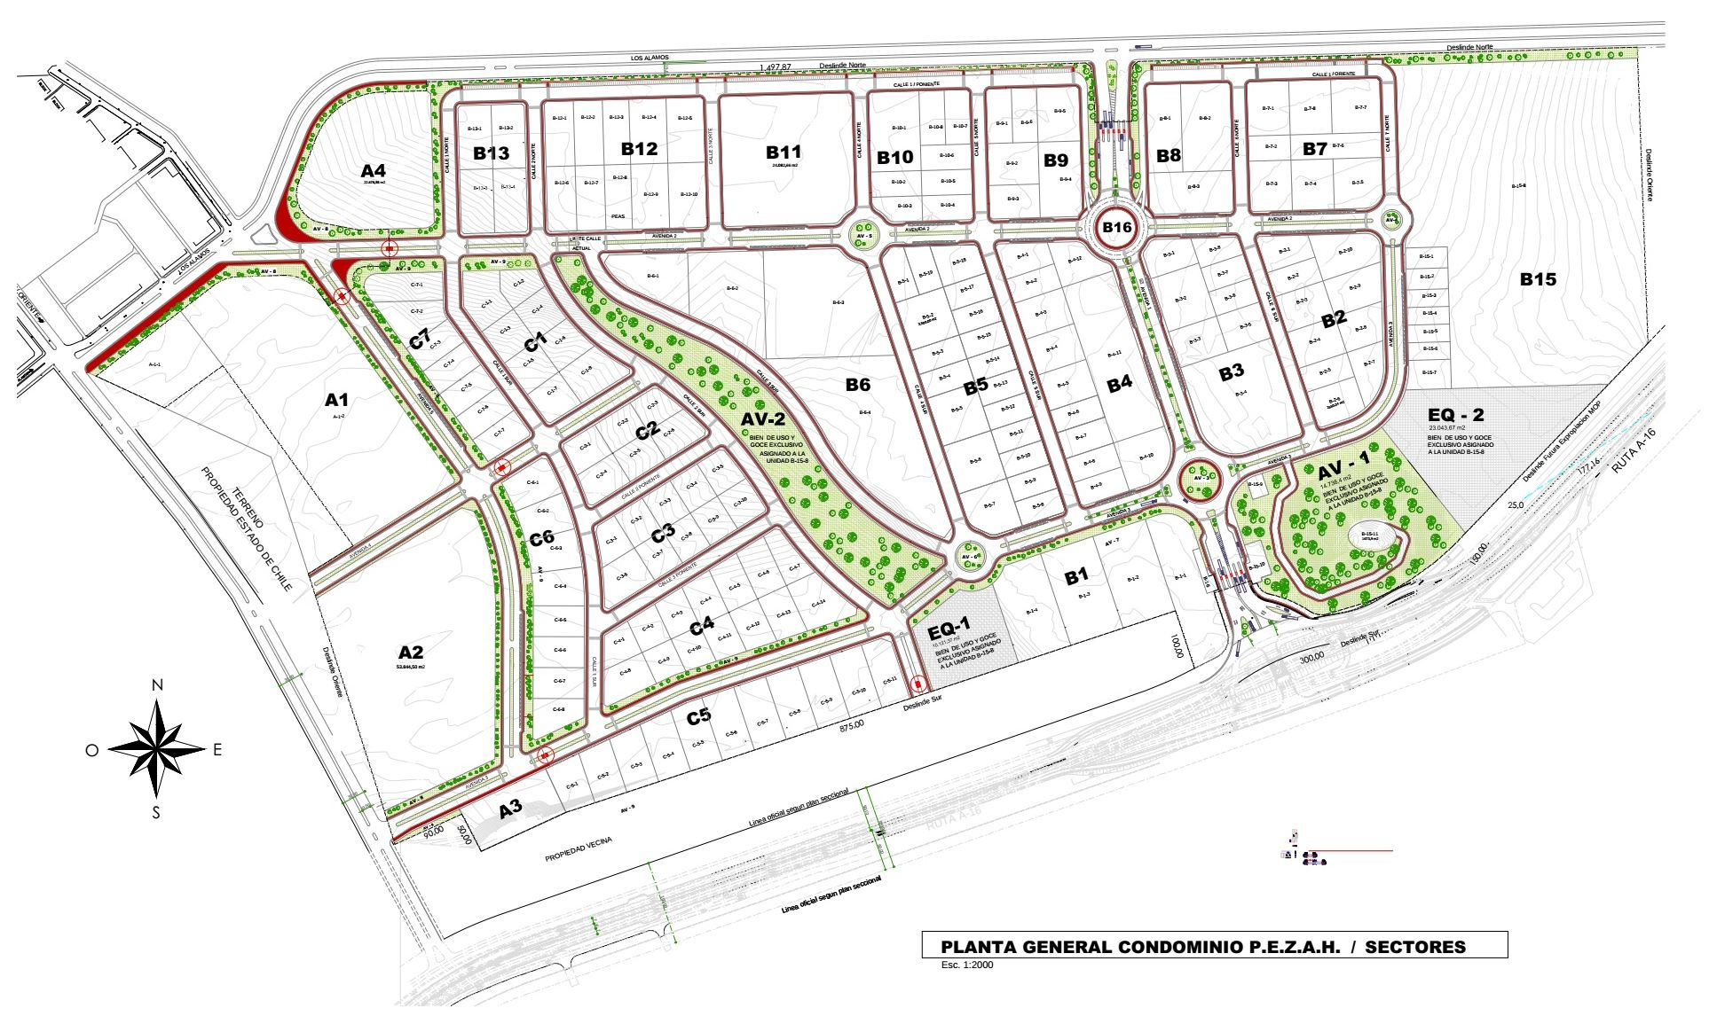

1. Plano Parque Empresarial Alto Hospicio (fuente: Subgerencia de Infraestructura, ZOFRI S.A.)

El **“Parque Industrial Chacalluta Arica”**, tiene una extensión de 130 hectáreas con una ventajosa ubicación geográfica, ya que está a solo 16Km de la ciudad de Arica. Fue creado por ZOFRI S.A. para ofrecer una zona industrial con infraestructura y servicios, que permitan mejorar la competitividad de las empresas. El negocio para ZOFRI S.A., corresponde a la venta o arriendo de terrenos que van desde los 1.000 mt2. (ver Figura 6)

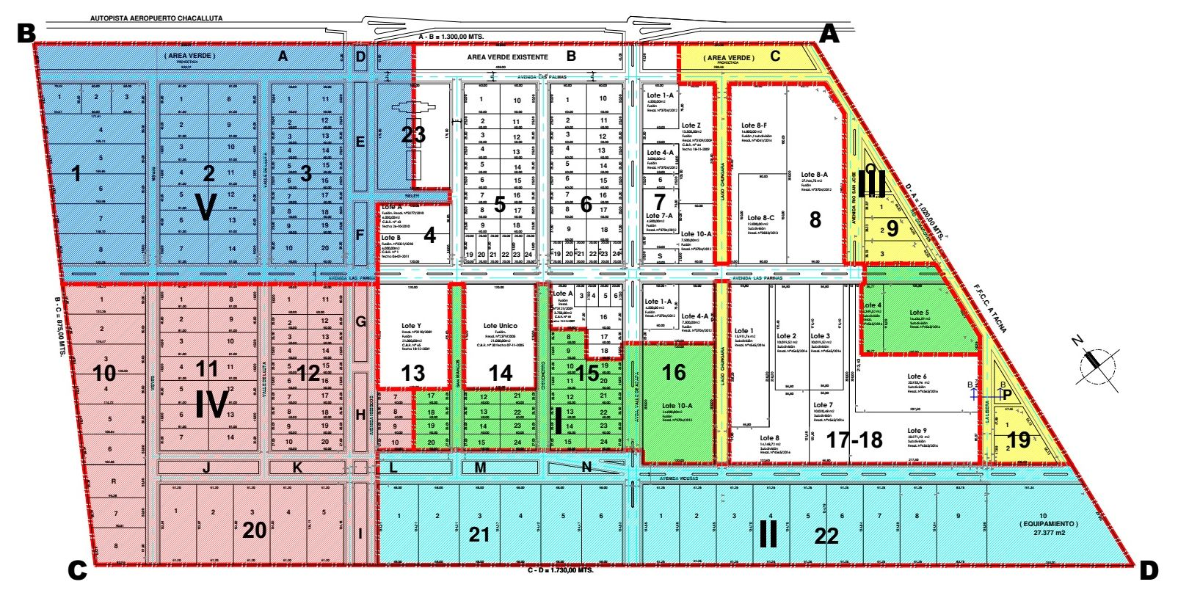

1. Plano Parque Industrial Chacalluta Arica (fuente: Subgerencia de Infraestructura, ZOFRI S.A.)

### Dotación

La siguiente información se encuentra disponible y publicada en el portal de transparencia de ZOFRI S.A. (<https://www.zofri.cl/transparencia/>), la cual se refiere a la dotación de la compañía:

Directores de la Compañía

Los actuales directores de la compañía y electos en la Junta Extraordinaria de Accionistas realizada en mayo de 2018 son:

|  |  |  |
| --- | --- | --- |
| **Cargo** | **Nombre** | **Profesión** |
| Presidente | Vladimir Sciaraffia V. | Arquitecto |
| Vicepresidenta | Paola Bruzzone G. | Abogada |
| Directora | Adriana Tapia C. | Médico Cirujano |
| Director | Gonzalo de Urruticoechea S. | Administrador de Empresas |
| Director | Patricio Dussaillant B. | Abogado |
| Director | Raúl Aronsohn F. | Ingeniero Comercial |
| Director (Independiente) | Felipe Pérez W. | Abogado |

Gerentes

Los gerentes de áreas vigentes a septiembre de 2018 son los siguientes:

|  |  |  |
| --- | --- | --- |
| **Cargo** | **Nombre** | **Profesión** |
| Gerente General | Rodolfo Prat Diaz | Ingeniero Naval |
| Gerente Comercial | Claudio Figari Sepúlveda | Ingeniero Civil |
| Gerente de Administración  y Finanzas | Francisco Opaso Souper | Ingeniero Comercial |
| Gerente de Operaciones | Renzo Aste Sereño | Ingeniero Comercial |
| Gerente de Planificación  y Desarrollo | Jaime Soto Zura | Ingeniero Comercial |
| Gerente de Asuntos Legales | Johanna Diaz Riquelme | Abogada |

Dotación General

Finalmente, la dotación general de la empresa, distribuida por niveles jerárquicos y vigente a agosto de 2018, es la siguiente:

|  |  |  |  |  |
| --- | --- | --- | --- | --- |
| **Nivel** | **Arica** | **Iquique** | **Santiago** | **Total** |
| Plazos Fijos | 0 | 30 | 0 | **30** |
| Gerentes y Ejecutivos | 0 | 18 | 0 | **18** |
| Jefaturas, Profesionales y  Encargados | 1 | 59 | 1 | **62** |
| Trabajadores en General | 4 | 180 | 2 | **186** |
| **Totales** | **5** | **287** | **3** | **295** |

### Estructura Organizacional

La estructura vigente a septiembre de 2018 es la siguiente: (ver Figura 1):

Directorio

Gerencia

General

Gerencia de

Asuntos

Legales

Gerencia de

Planificación y Desarrollo

Gerencia

Comercial

Gerencia de

Operaciones

Gerencia de

Administración

y Finanzas

Subgerencia

de

Auditoría y Cumplimiento

Subgerencia de Asuntos

Corporativos & Comunicaciones

Subgerencia

de

Seguridad

Subgerencia

de

Personas

Subgerencia

Marketing

Subgerencia

Comercial Mall

Subgerencia Comercial

Inmobiliaria

Subgerencia

Comercial Parques

Subgerencia Comercial

Servicios Logísticos

Subgerencia de Gestión

Operacional

Subgerencia de

Infraestructura

Subgerencia de

TIC

Subgerencia de

Control de Gestión y Contabilidad

Subgerencia de Finanzas y Abastecimiento

## 

1. Estructura Organizacional ZOFRI S.A. (septiembre de 2018)

## Descripción del Tema

ZOFRI S.A. durante su evolución organizacional, ha debido desarrollar una amplia variedad de proyectos, para resolver distintos tipos de necesidades, por ejemplo: aumentar la eficiencia en procesos críticos para sus clientes, mejoramiento de la infraestructura para aumentar la capacidad de almacenamiento, automatizar procesos administrativos para cumplir acuerdos de servicios. Lo anterior es una realidad que forma parte de los lineamientos estratégicos de la compañía y, en consecuencia, la ejecución de proyectos es una práctica permanente en la organización, que incluso se encuentra regulado por normas y procedimientos internos, que cubren los aspectos administrativos que deben ser cumplidos para obtener las aprobaciones necesarias para su desarrollo.

En general los proyectos en ZOFRI S.A. requieren la aprobación del Directorio de la compañía. Solo aquellos calificados como “menores” pueden ser autorizados directamente por la Gerencia General, es decir, cuyo monto de inversión es menor o igual a MM$30 (aprox.). No obstante, como el Estado es el accionista mayoritario, la autorización de la inversión económica se obtiene tramitando la solicitud en el Sistema de Empresas Públicas (SEP) y, en consecuencia, es crítico el cumplimiento de las metas definidas en cada proyecto, especialmente lo que se refiere a lo económico.

Considerando los avances tecnológicos de la actualidad y las nuevas plataformas sobre las cuales se pueden proveer servicios y soluciones, los proyectos informáticos son cada vez más habituales en ZOFRI S.A., los que a su vez son desarrollados con distintas metodologías, empresas proveedoras, equipo de personas, presupuestos y plazos.

Lamentablemente, también existe una característica que se ha dado habitualmente en el desarrollo de los proyectos informáticos, la cual se refiere a la presencia problemáticas de distinto tipo y alcances, que han impactado en los resultados esperados por la organización o por la comunidad que se beneficiaría de dichos resultados. Por ejemplo:

* Elaboración de bases técnicas conteniendo definiciones ambiguas o identificación de necesidades sin una descripción clara de cuál es el estado esperado, una vez resuelta la necesidad. En otros términos, conteniendo vacíos que luego son cubiertos por interpretaciones del proveedor, que eventualmente se traducen en soluciones que no cumplen las expectativas de los usuarios finales, y en consecuencia, se deben negociar nuevos plazos de entrega para la implementación de las correcciones.
* Detección de nuevas necesidades funcionales, cuando el proyecto está en su fase de implementación, es decir, cuando desde el punto de vista de la planificación, ya ocurrió el momento donde se acota el alcance funcional del proyecto (generalmente en la fase de Análisis y Diseño). Dichas nuevas necesidades, en la práctica se traducen en una ampliación en las obligaciones contractuales del proveedor (“Controles de Cambios”) y por lo mismo, es necesaria la negociación de plazos y valores.

Cabe destacar que ZOFRI S.A. no es una empresa desarrolladora de software, pero que cuenta con una Subgerencia de TIC, conformada por un equipo de ingenieros capacitados y con experiencia en el desarrollo de sistemas empresariales, incluyendo diseño, arquitectura, modelamiento de procesos, etc. Sin embargo, los procedimientos actuales y metodologías transversales de la organización están confeccionados desde el punto de vista del desarrollo de proyectos de obras civiles, por ejemplo, construcción de oficinas, estacionamientos, galpones, módulos de venta. Por lo tanto, cuando se trata de la elaboración de un proyecto informático, no existen guías formales que permitan a los ejecutivos considerar temas que resultan esenciales en el contexto informático, ya sea para su elaboración, como también durante su ejecución.

Objetivamente, no todos los problemas o sus consecuencias son endosables al equipo directivo del proyecto. Sin embargo, es correcto afirmar que sus acciones y decisiones impactarán positiva o negativamente en los resultados finales.

En virtud de lo expuesto, se ha detectado la necesidad de construir un manual que contenga buenas prácticas aplicables en la elaboración, gestión y desarrollo de proyectos informáticos, cuya utilización ayude a ZOFRI S.A. disminuir la presencia de problemas o incidentes que afectan la ejecución e impactan en los resultados finales. Asimismo, se requiere un plan de implementación, que permita facilitar su puesta en marcha en la organización.

## Objetivos

A continuación, se presentan los objetivos que definen el alcance de este trabajo.

### Objetivo General

Elaborar un manual de buenas prácticas para el desarrollo de proyectos informáticos en ZOFRI S.A.

### Objetivos Específicos

Para efectos de lograr el objetivo general mencionado, se definieron los siguientes específicos:

|  |  |
| --- | --- |
| 1) | Identificar los factores críticos que influyen en las buenas prácticas del área bajo estudio. |
| 2) | Desarrollar los elementos centrales del manual de buenas prácticas. |
| 3) | Proponer un plan de implementación del manual de buenas prácticas. |

# Marco Teórico

## Gestión de Proyectos Informáticos

*“Empíricamente se dice que más del 50% de los proyectos informáticos no responden a los objetivos que tenían planteados o han tenido desviaciones significativas de tiempo o de coste. Según algunos autores, esta cifra llega al 70% o al 80%. De acuerdo con un estudio del Standish Group sobre proyectos informáticos en todo el mundo, de los proyectos analizados un 31% fueron cancelados antes de su finalización; en un 88% de los casos, se superó el periodo acordado. Y, lo que es más importante, el volumen económico de sobrecoste alcanzó el 222% de las estimaciones iniciales.*

*En efecto, gestionar con éxito proyectos en general, y los informáticos en particular, es cada vez más difícil porque supone mayores niveles de exigencia (en términos de tiempo, coste y calidad), pero también de riesgo y complejidad, derivados del tamaño, la multidisciplinariedad y el cambio tecnológico acelerado. Al mismo tiempo, requiere no solo habilidades técnicas, sino de gestión de personas. Los proyectos informáticos son cada vez más proyectos “mixtos”, que involucran cambios en la organización, los procesos de trabajo y las actitudes y habilidades de las personas.”* (García, Lamarca, & Rodriguez, 2007)

## CMMI[3]

Los modelos CMMI, cuya sigla en inglés se puede traducir como “Integración de Modelos de Madurez de Capacidades”, son un conjunto de buenas prácticas orientadas a apoyar a las organizaciones en la mejora de sus capacidades y procesos críticos, con un alto enfoque en la ingeniería de software. Dichos modelos han sido desarrollados por equipos con miembros procedentes de la industria y el Software Enginnering Institute (SEI), como también recogidos y administrados por el Instituto CMMI (“CMMI Institute”, ubicado en la ciudad de Pittsburgh, Pensilvania, EE. UU).

Los modelos proporcionan una mirada integrada y holística que permite a las organizaciones focalizarse en mejorar el desempeño en las áreas: desarrollo, servicios, adquisición y personas. Para cada una de dichas áreas existe un modelo documentado, que permite guiar al interesado en la implementación del modelo y en el área de interés. Estos modelos son revisados periódicamente y por lo mismo, cada uno de ellos va evolucionando en distintas versiones.

En la actualidad existen los siguientes cuatro modelos:

| **Modelo** | **Descripción** |
| --- | --- |
| **CMMI para Desarrollo**  (CMMI-DEV, V1.3) | Provee orientación para aplicar las buenas prácticas CMMI en una organización que desarrolla productos y servicios de calidad, con el propósito de satisfacer los requerimientos de clientes y usuarios finales. |
| **CMMI para Servicios**  (CMMI-SVC, V1.3) | Entrega guías para aplicar las buenas prácticas de CMMI en una organización proveedora de servicios para clientes y usuarios finales. |
| **CMMI para Adquisiciones**  (CMMI-ACQ, V1.3) | Proveer orientación para aplicar las buenas prácticas CMMI en una organización que requiere gestionar la adquisición de productos y servicios para satisfacer necesidades de clientes y usuarios finales. |
| **CMMI para Personas**  (P-CMM, V2.0) | Se autodefine como una herramienta para ayudar a enfrentar con éxito los problemas críticos de las personas en las organizaciones. |

Considerando el área bajo estudio, como también los objetivos definidos, el modelo CMMI que se utilizará como referencia será el “CMMI para Desarrollo”.

## Guía del PMBOK[4]

La guía del PMBOK, también conocida como la Guía de los fundamentos para la Dirección de Proyectos, es un documento desarrollado por el “Project Management Institute” (PMI), con el propósito de normar e identificar el conjunto de fundamentos, cuya aplicación en la dirección de proyectos puede aumentar las posibilidades de éxito de estos. Estos fundamentos están basados en el estudio de las buenas prácticas reconocidas por profesionales dedicados a la dirección de proyectos, que además contribuyeron en el desarrollo de la guía.

*“Los líderes de las organizaciones inician proyectos en respuesta a factores que actúan sobre sus organizaciones. Existen cuatro categorías fundamentales de estos factores, que ilustran el contexto de un proyecto:*

* *Cumplir requisitos regulatorios, legales o sociales;*
* *Satisfacer las solicitudes o necesidades de los interesados;*
* *Implementar o cambiar las estrategias de negocio o tecnológicas; y*
* *Crear, mejorar o reparar productos, procesos o servicios.*

*Estos factores influyen en las operaciones en curso y las estrategias de negocio de una organización. Los líderes responden a estos factores a fin de mantener viable la organización”* (Project Management Institute, 2017)

La guía del PMBOK identifica y explica los componentes claves de los proyectos, cuya adecuada gestión permitirá el término exitoso de ellos. Dichos componentes claves, se encuentran resumidos en la siguiente tabla, extraída desde la guía del PMBOK:

| **Componente Clave** | **Descripción** |
| --- | --- |
| **Ciclo de vida del proyecto** | Serie de fases que atraviesa un proyecto desde su inicio hasta su conclusión. |
| **Fase del proyecto** | Conjunto de actividades del proyecto relacionadas lógicamente que culmina con la finalización de uno o más entregables. |
| **Punto de revisión de fase** | Revisión al final de una fase en la que se toma una decisión de continuar a la siguiente fase, continuar con modificaciones o dar por concluido un programa o proyecto. |
| **Procesos de la dirección de proyectos** | Serie sistemática de actividades dirigidas a producir un resultado final de forma tal que se actuará sobre una o más entradas para crear una o más salidas. |
| **Grupo de procesos de la dirección de proyectos** | Agrupamiento lógico de las entradas, herramientas, técnicas y salidas relacionadas con la dirección de proyectos. Los grupos de procesos de la dirección de proyectos incluyen procesos de inicio, planificación, ejecución, monitoreo y control, y cierre.  Los grupos de procesos de la dirección de proyectos no son fases del proyecto. |
| **Área de conocimiento de la dirección de proyectos** | Área identificada de la dirección de proyectos definida por sus requisitos de conocimientos y que se describe en términos de sus procesos, prácticas, datos iniciales, resultados, herramientas y técnicas que los componen. |

La siguiente figura (ver Figura 8), contenida en la guía del PMBOK, representa la relación entre los componentes claves de los proyectos y los demás conceptos descritos en la guía (grupos de procesos y áreas de conocimiento):

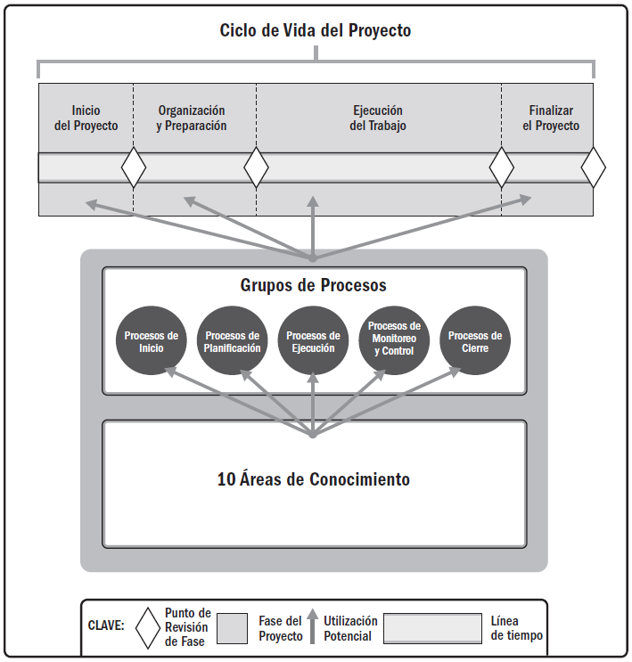

1. Interrelación entre los Componentes Clave de los Proyectos de la Guía del PMBOK. (Project Management Institute, 2017)

### Grupos de Procesos de la Dirección de Proyectos

La guía del PMBOK define a un grupo de procesos como el agrupamiento lógico de procesos de la dirección de proyectos para alcanzar objetivos específicos del proyecto. Dichos grupos son independientes de las fases que componen al proyecto, los cuales son:

|  |  |
| --- | --- |
| **Grupos** | **Descripción** |
| **Procesos de Inicio** | Procesos realizados para definir un nuevo proyecto o una nueva fase, a través de la obtención de las autorizaciones necesarias para iniciar el proyecto o fase. |
| **Procesos de Planificación** | Procesos que se requieren para establecer el alcance del proyecto, depurar los objetivos y definir el curso de acción necesario para alcanzar dichos objetivos. |
| **Procesos de Ejecución** | Procesos realizados para cumplir con el plan de trabajo, definido para el cumplimiento de las especificaciones del proyecto. |
| **Procesos de**  **Monitoreo y Control** | Procesos necesarios para mantener el seguimiento del proyecto, de tal manera de poder analizar y detectar las áreas en que se necesitan aplicar cambios, como también iniciar los mismos. |
| **Procesos de Cierre** | Procesos realizados para dar término a todas las actividades del proyecto, con el propósito de cerrar formalmente el proyecto o una fase de este. |

Estos procesos se integran durante todo el ciclo de vida del proyecto, y normalmente las decisiones que se tomen, afectarán a uno o más de estos procesos. Ellos se vinculan a través de sus resultados y están compuestos de actividades que se desarrollan a lo largo de todo el proyecto, las cuales normalmente no son actividades secuenciales o diferenciadas, pueden incluso ser iterativas en función del propósito de su existencia. Por ejemplo: el grupo de planificación entregará la planificación de tareas al grupo de ejecución, no obstante, dicho grupo de manera constante tiene que informar sus avances o posibles desvíos al grupo de planificación.

### Áreas de Conocimiento de la Dirección de Proyectos

*“Además de los Grupos de Procesos, los procesos también se categorizan por Áreas de Conocimiento. Un Área de Conocimiento es un área identificada de la dirección de proyectos definida por sus requisitos de conocimientos y que se describe en términos de los procesos, prácticas, entradas, salidas, herramientas y técnicas que la componen.*

*Si bien las Áreas de Conocimiento están interrelacionadas, se definen separadamente de la perspectiva de la dirección de proyectos. Las diez Áreas de Conocimiento identificadas en esta guía se utilizan en la mayoría de los proyectos, la mayoría de las veces”.* (Project Management Institute, 2017)

Las diez áreas de conocimiento identificadas por la guía del PMBOK son las siguientes:

| **Área de Conocimiento** | **Descripción** |
| --- | --- |
| **Gestión de la Integración** | Procesos y actividades para identificar, definir, combinar, unificar y coordinar los diversos procesos y actividades de dirección del proyecto dentro de los Grupos de Procesos de la Dirección de Proyectos. |
| **Gestión del Alcance** | Procesos y actividades para garantizar que el proyecto incluya todo lo necesario para completarlo exitosamente. procesos requeridos para garantizar que el proyecto incluye todo el trabajo requerido y únicamente el trabajo requerido para completarlo con éxito. |
| **Gestión del Cronograma** | Procesos requeridos para administrar la finalización del proyecto a tiempo. |
| **Gestión de los Costos** | Procesos involucrados en planificar, estimar, presupuestar, financiar, obtener financiamiento, gestionar y controlar los costos de modo que se complete el proyecto dentro del presupuesto aprobado. |
| **Gestión de la Calidad** | Procesos para incorporar la política de calidad de la organización en cuanto a la planificación, gestión y control de los requisitos de calidad del proyecto y el producto, a fin de satisfacer las expectativas de los interesados. |
| **Gestión de los Recursos** | Procesos para identificar, adquirir y gestionar los recursos necesarios para la conclusión exitosa del proyecto. |
| **Gestión de las Comunicaciones** | Procesos requeridos para garantizar que la planificación, recopilación, creación, distribución, almacenamiento, recuperación, gestión, control, monitoreo y disposición final de la información del proyecto sean oportunos y adecuados. |
| **Gestión de los Riesgos** | Procesos para llevar a cabo la planificación de la gestión, identificación, análisis, planificación de respuesta, implementación de respuesta y monitoreo de los riesgos de un proyecto. |
| **Gestión de las Adquisiciones** | Procesos necesarios para la compra o adquisición de los productos, servicios o resultados requeridos por fuera del equipo del proyecto. |
| **Gestión de los Interesados** | Procesos requeridos para identificar a las personas, grupos u organizaciones que pueden afectar o ser afectados por el proyecto, para analizar las expectativas de los interesados y su impacto en el proyecto, y para desarrollar estrategias de gestión adecuadas a fin de lograr la participación eficaz de los interesados en las decisiones y en la ejecución del proyecto. |

El siguiente gráfico, extraído de la guía del PMBOK presenta la relación entre las áreas de conocimiento y los grupos de procesos de la dirección de proyectos (ver Figura 9):

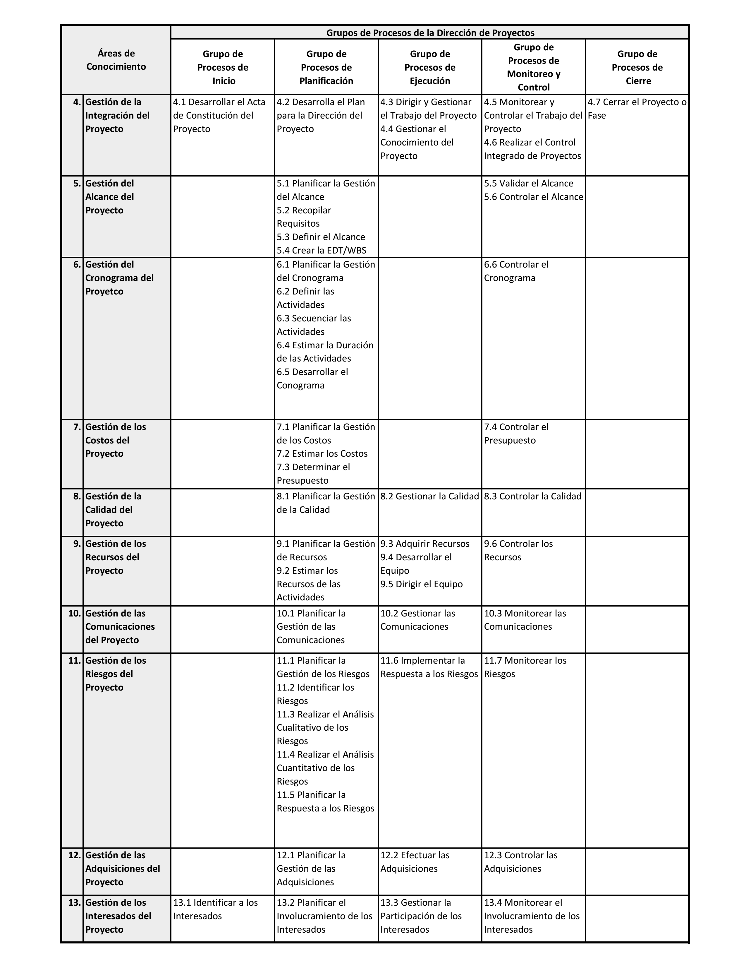

1. Relación entre las áreas de conocimiento y los grupos de procesos de la dirección de proyectos.

## Buenas Prácticas

*“Cuando nos referimos a “buenas prácticas” queremos hacer referencia a criterios de actuación que son considerados como óptimos para alcanzar unos determinados resultados, a experiencias que se guían por principios, objetivos y procedimientos apropiados o pautas aconsejables que se adecuan a unos determinados estándares o parámetros consensuados; así como experiencias que ha arrojado resultados positivos, demostrando su eficacia y utilidad en un contexto concreto.”* (Cervera, y otros, 2010)

En el contexto de la dirección de proyectos, tanto la experiencia como el conocimiento técnico, son factores relevantes para el desarrollo exitoso de un proyecto. Sin embargo, dichas características no siempre son suficientes para sostener escenarios imprevistos que pueden afectar el continuo cumplimiento de las actividades o metas planificadas.

Afortunadamente y en términos globales, el desarrollo de proyectos ha ido generando una base de datos de conocimientos y experiencias, que puede ser aprovechada para identificar prácticas o técnicas que aplicadas en algunos escenarios resultan en la fórmula más adecuada para salvar una contingencia dada.

Conceptualmente las buenas prácticas, se refieren al conjunto de acciones o elementos, cuya combinación y aplicación ha dado buenos resultados en determinados contextos. Por lo mismo, se espera que su utilización en contextos similares permita la obtención de resultados similares.

No existe una definición oficial del concepto, tampoco algún estudio que se refiera a las características que debe tener una práctica, para ser calificada objetivamente como buena práctica. Esto último porque su existencia es tácita y aceptada universalmente, incluso algunos estándares han sido desarrollados bajo la premisa de haber recogido las mejores prácticas de la industria para su formulación. Es por ello, que aun cuando existan buenas prácticas disponibles o sugeridas, el equipo directivo siempre será responsable de su adecuada utilización para los distintos escenarios de un proyecto.

## Mejora Continua

En el contexto de la mejora continua, una de las metodologías que se destaca, corresponde al “Ciclo Deming”, formulada por William Edwards Deming (estadístico y profesor universitario estadounidense) y también conocida como “Metodología PDCA” (en inglés, la sigla PDCA se refiere a Plan-Do-Check-Act, es decir, Planificar-Hacer-Revisar-Actuar). Dicha metodología está compuesta por cuatro etapas, cuya ejecución es cíclica y permanente durante la existencia del servicio o proceso sobre el cual se desea garantizar su calidad, incluyendo la mejora permanente.

**ETAPA 1:**

**PLANIFICAR**

**ETAPA 3:**

**REVISAR**

**ETAPA 4:**

**ACTUAR**

**ETAPA 2:**

**HACER**

1. Ciclo Deming de Mejora Continua

Las cuatro etapas que define la metodología se deben ejecutar en el orden indicado en el diagrama anterior y sus propósitos son los siguientes:

|  |  |  |
| --- | --- | --- |
| **N°** | **Etapa** | **Propósito** |
| 1 | Planificar | Definir los objetivos y actividades necesarias para obtener los resultados esperados para el proceso o servicio en cuestión. |
| 2 | Hacer | Ejecutar lo diseñado en la etapa anterior (Planificación), considerando la recopilación datos que luego permitan el cálculo de indicadores, que serán evaluados en la siguiente etapa (Revisar). |
| 3 | Revisar | Analizar los resultados de la etapa “Hacer”, con respecto a las esperados definidos en la etapa “Planificar” e identificar las eventuales desviaciones. |
| 4 | Actuar | Ejecutar acciones que permitan corregir las desviaciones identificadas en la etapa “Revisar”, de tal manera que la siguiente ejecución del ciclo, se produzca en un contexto mejorado. |

## Factores Críticos

El concepto de Factores de éxito y fracaso se introdujo por primera vez por (Rubin I. & Seelin W., 1967) seguido por (Avots, 1969) que investigó el impacto de la experiencia de un jefe de proyecto en el éxito o el fracaso del proyecto.

(Baker, Murphy, & Fisher, 1983) sugirió que en lugar del uso de tiempo, costo y rendimiento, la medición del éxito del proyecto se basa en el rendimiento percibido del mismo, mientras que (Maloney, 1990) afirmó que el éxito del proyecto se basa en la satisfacción del cliente y que debe ser evaluado durante la realización del mismo en términos de costos, plazos y calidad.

En cuanto a los métodos de clasificación, (Schultz, Slevin, & Pinto, 1987) clasifican los factores críticos como estratégicos o tácticos. En su labor de seguimiento, (Pinto & Slevin, 1989) y (Pinto & Prescott, 1990) indican que se debe identificar la importancia relativa de los factores de éxito para cada etapa del proyecto.

(Lim & Mohamed, 1999) clasifican el éxito del proyecto en dos categorías: puntos de vista macro y micro. Sin embargo, (Brown & Adams, 2000) y (Newcombe, 2000) informaron que el tiempo, costo y calidad seguían siendo los principales objetivos del proyecto.

De la revisión de la literatura, se puede concluir que el análisis de los factores de éxito tradicionales (tiempo, costo y calidad) no son suficientes para el éxito del proyecto. Estos factores deben ser complementados con factores más intangibles tales como la satisfacción del cliente, el rendimiento, de gestión, etc.

# Desarrollo

## Metodología

Para garantizar el cumplimiento de los objetivos definidos, la metodología utilizada estará en directa relación con las acciones que se desprenden de dichos objetivos y, en consecuencia, el desarrollo se hará en tres etapas:

### Identificación de los Factores Críticos

En esta etapa se identificarán los factores críticos que influyen en el desarrollo de los proyectos de ZOFRI S.A., lo que permitirá focalizar la elaboración de las buenas prácticas, según las necesidades concretas de la organización. Para este análisis, será necesario una revisión de los antecedentes históricos de proyectos previamente ejecutados, como también recoger la visión de expertos del área y usuarios finales.

### Desarrollo del Manual de Buenas Prácticas

En esta segunda etapa se comenzará con el desarrollo de las acciones necesarias para la elaboración del manual, considerando el establecimiento de su estructura, la cual será validada por personal de ZOFRI S.A., permitiendo continuar con la elaboración del respectivo contenido. Esto último también será validado por personal de ZOFRI S.A.

### Plan de Implementación del Manual de Buenas Prácticas

En esta etapa se procederá con la construcción de una propuesta de plan de implementación, para el uso y explotación del manual de buenas prácticas, considerando el respectivo cronograma.

El siguiente diagrama establece la relación entre los objetivos y las actividades que se desarrollarán para sus cumplimientos (ver Figura 11):

**Elaboración Manual de**

**Buenas Prácticas**

**Identificación de los**

**Factores Críticos**

**Desarrollo del Manual**

**de Buenas Prácticas**

**Plan de Implementación del**

**Manual de Buenas Prácticas**

Revisión de Antecedentes

Históricos

Consulta a Expertos y

Usuarios

Determinación de los

Factores Críticos

Estructura del Manual

de Buenas Prácticas

Validación Estructura del Manual

de Buenas Prácticas

Contenido del Manual

de Buenas Prácticas

Validación Contenido del Manual

de Buenas Prácticas

Plan de

Acción

Cronograma

de Implementación

1. Relación entre objetivos y acciones

## Identificación de los Factores Críticos

### Revisión de Antecedentes Históricos

<<completar>>

### Consulta a Expertos y Usuarios

<<completar>>

### Determinación de Factores Críticos

La guía del PMBOK propone para una gestión exitosa de los proyectos, un agrupamiento lógico de los procesos que se deben cubrir durante la dirección de los proyectos, como también identifica áreas de conocimiento necesarias para la gestión de los procesos propios del proyecto. La interrelación entre los grupos de procesos y las áreas de conocimiento, se resumen en la siguiente tabla (ver Figura 12):



1. Relación entre Áreas de Conocimiento v/s Grupos de Procesos según la guía del PMBOK

Considerando a un **Factor Crítico** como el elemento cuya gestión es tan relevante que puede influir en los resultados de un proyecto, en un primer análisis es posible asimilar las áreas de conocimientos (ver Figura 12), como los factores críticos y a los grupos de procesos (ver Figura 12), como los distintos contextos en los cuales se deben aplicar prácticas que faciliten la gestión de los factores críticos, como también mejorar sus resultados.

Teniendo presente que la guía del PMBOK tiene una mirada transversal a todo tipo de proyectos y empresas, entonces es imprescindible tomar en cuenta los antecedentes históricos recogidos durante la revisión de proyectos en ZOFRI S.A., como también la mirada de algunos expertos en el área de informática y experiencias de usuarios finales. Lo anterior, con el propósito de identificar factores críticos adecuados y contextualizados a las necesidades concretas de la organización, y para ello, se presenta un …….

que permite tener una visión general de la relación entre problemáticas …..

Considerando lo anterior y en equilibrio con la propuesta de la guía del PMBOK, es factible identificar los siguientes factores críticos:

|  |  |  |
| --- | --- | --- |
| **Factor Crítico** | **Descripción** | **Áreas de Conocimientos** |
| Inicialización |  | Gestión del Alcance  Gestión del Cronograma  Gestión de los Costos  Gestión de la Calidad  Gestión de los Recursos  Gestión de las Comunicaciones  Gestión de Interesados |
| Dirección |  | Gestión del Alcance  Gestión del Cronograma  Gestión de los Costos  Gestión de la Calidad  Gestión de los Recursos  Gestión de las Adquisiciones  Gestión de las Comunicaciones  Gestión de Interesados |
| Planificación y Presupuesto |  | Gestión del Cronograma  Gestión de los Costos |
| Aseguramiento de Calidad |  | Gestión de la Calidad |
| Personas |  | Gestión de los Recursos  Gestión de las Comunicaciones |
| Gestión de Riesgos |  | Gestión de los Riesgos  Gestión de las Comunicaciones |

#### Inicialización

Corresponde a todo el proceso previo a la ejecución del proyecto, compuesto por actividades cuyo propósito son establecer los fundamentos y bases que darán forma al producto que se espera obtener al finalizar el proyecto; es decir, aquí es donde se define qué proyecto es el que se quiere realizar. Las siguientes son algunas actividades representativas de este proceso:

* Identificación de los Grupos de Interés
* Definición y Organización del Equipo de Trabajo
* Estimación de plazos y presupuesto
* Desarrollo de Especificaciones Técnicas
* Proceso de Licitación y Contratación

Las definiciones que se establezcan durante este proceso son determinantes para el resultado del proyecto, puesto que independiente que los demás factores críticos de éxito sean gestionados con excelencia, un proyecto mal definido estará condenado al fracaso.

Las definiciones no están acotadas a aspectos de diseño o arquitectura, su alcance es más amplio que solamente el desarrollo del eventual sistema. Por ejemplo, identificar cual es la estrategia de implementación más adecuada según sean las capacidades del equipo; es decir, si no se cuenta con personas con el conocimiento adecuado para un completo análisis y diseño, entonces se debe considerar dividir el proyecto en dos subproyectos independientes y secuenciales, donde el primero corresponde a la contratación del análisis y diseño del sistema que se requiere, y el segundo, a la implementación de dicho sistema.

#### Dirección

Proceso transversal compuesto por todas las actividades necesarias para permitir que la dirección del proyecto mantenga su enfoque en los objetivos establecidos para el proyecto. La mantención del equilibrio y enfoque en las metas establecidas son acciones complejas de desarrollar, pero fundamentales para la dirección del proyecto. Las siguientes son algunas actividades representativas de este proceso:

* Gestionar los cambios que surjan durante el desarrollo del proyecto, ya sea descartando aquellos que no son imprescindibles para el propósito del sistema, como también aprobando los que permitan mantener el resultado esperado por los Grupos de Interés.
* Seguimiento y control de las actividades del proyecto
* Ajustar la planificación en la medida que las necesidades del proyecto lo requieran, ya sea reorganizando actividades para no impactar los hitos establecidos o incorporando aquellas que se detectan durante la ejecución del proyecto.
* Actualización y mitigación de los riesgos del proyecto

Las decisiones y acciones que se tomen en este contexto son determinantes para el resultado del proyecto, ellas pueden impactar positiva o negativamente en su desarrollo. Por ejemplo, si el proyecto está en permanente atraso y no se aplican ajustes a la planificación, probablemente los entregables no tendrán la calidad esperada (el proveedor disminuirá esfuerzos de revisión), lo que se traducirá en mayores tiempos para la corrección de errores y en consecuencia el atraso respecto al cierre del proyecto se incrementa.

#### Planificación

Tener un proyecto completamente planificado no es suficiente, ya que es fundamental cumplir con dicha planificación. Lo anterior, es una tarea compleja de realizar, puesto que, aunque el proyecto haya sido descompuesto en actividades ejecutables y medibles, el cumplimiento de lo planificado siempre dependerá de la situación actual del proyecto.

Gestionar la planificación, permitirá a la dirección del proyecto identificar tempranamente los ajustes necesarios al diseño de actividades, de tal manera que el proyecto continúe avanzando de manera consistente a los objetivos de este.

El presupuesto es un elemento que puede ser impactado producto de cambios en la planificación, y en consecuencia es necesario que los eventuales ajustes también sean evaluados económicamente antes de su incorporación a la planificación.

Los ajustes en la planificación no siempre representan un mayor gasto en el proyecto, a veces también constituyen la menor pérdida para el mismo, es decir, puede resultar más “barato” invertir un poco más, respecto a no terminar el proyecto o no cumplir alguno de sus objetivos.

En general, gestionar la planificación corresponde a mantener alineado el plan de actividades del proyecto, respecto a la situación actual y esperada del mismo, ya sea incorporando, eliminando o rediseñando actividades.

#### Aseguramiento de la Calidad

En proyectos informáticos la calidad de lo desarrollado o implementado es también determinante para el resultado y cierre del proyecto, ya que al igual que en un proceso productivo, solo aquellos productos que tengan un nivel de calidad aceptable podrán ser puestos a disposición de los usuarios finales. En otras palabras, mientras existan errores que impidan la operación de los usuarios finales, el proyecto no podrá ser cerrado.

La calidad es un elemento que debe ser gestionado durante todo el proceso de desarrollo del proyecto. Sin embargo, los criterios de medición o satisfacción deben definirse antes del proceso de construcción, ya que si bien es el cliente quién establece sus criterios de aceptación, es el proveedor quién deberá cumplirlos y eventualmente ajustar su proceso productivo, para poner énfasis en los aspectos que tienen mayor valor para el cliente.

La calidad es un término subjetivo, ya que cada Grupo de Interés puede tener distintos niveles de tolerancia respecto a las fallas. No obstante, su medición debe ser objetiva, de tal manera que no exista más de una interpretación o apreciación respecto a la calidad de lo realizado.

A continuación, se indican algunas actividades representativas para la gestión de la calidad en un proyecto informático:

* Elaboración de un plan de pruebas, el cual es un documento en donde se establece la metodología que se utilizará para someter a pruebas el software, incluyendo los criterios de aceptación y la metodología de medición de la calidad.
* Medición periódica de la calidad
* Gestión de los errores y de las correcciones

#### Personas

Todos los proyectos son finalmente ejecutados por personas, por lo tanto, aun cuando el proyecto esté completamente definido o diseñado a la perfección, serán las habilidades y capacidades de las personas involucradas en su ejecución las que finalmente lograrán los objetivos planteados para el proyecto.

La gestión del recurso humano es un proceso transversal en el desarrollo del proyecto, puesto que el ser humano es un ser cambiante, cuya productividad y eficiencia puede variar en el tiempo, impactada por sus niveles de motivación e incluso estado de ánimo.

Esta gestión no solo tiene enfoque en el control y seguimiento de las tareas del equipo, también debe tener una mirada respecto a la preparación y capacitación de las personas respecto a las tareas que debe cumplir. Por ejemplo, un error común en proyectos en desarrollo es, la falta de personas para ejecutar actividades cuyo esfuerzo original era menor, en este escenario, una solución es la incorporación de nuevas personas, las cuales deben ser previamente capacitadas para cumplir el propósito de la actividad.

Alguno de los elementos que se deben gestionar en esta área son:

* Identificar los roles y responsabilidades de cada miembro del equipo del proyecto
* Capacitación e integración del equipo
* Preparación del ambiente de trabajo
* Proporcionar la retroalimentación y resolver conflictos

#### Gestión del Riesgo

La incertidumbre de eventos que puedan suceder y que puedan afectar al desarrollo del proyecto, es un tema que puede y debe ser controlado durante todo el ciclo de vida del proyecto. Identificar los riesgos del proyecto, es una actividad imprescindible, ya que a través de ella se pueden formular estrategias de mitigación, ya sea para evitar que ellos ocurran o para establecer la acción a seguir en el evento que ellos se hagan presente. Incluso hay riesgos que el equipo directivo puede determinar no mitigar, ya que sus probabilidades de ocurrencia pueden ser muy bajas o el impacto sobre el proyecto no es significativo.

La identificación de los riesgos es un proceso constante, ya que dependen del contexto en el cual se desarrolló el proyecto e incluso de la situación actual del mismo. En otras palabras, los riesgos pueden aparecer y desaparecer periódicamente, incluso sus niveles de impacto y probabilidades de ocurrencia pueden variar en el tiempo.

La gestión de los riesgos, no se limita a identificarlos o categorizarlos, implica también tomar acciones y formular estrategias que incluso pueden cambiar definiciones originales del proyecto. Por ejemplo, una puesta en producción definida como “Big Bang!”[5], podría ser identificada como de alto riesgo, cuya acción de mitigación puede ser proponer a la organización una puesta en producción basada en una estrategia distinta, lo que podría implicar la incorporación de nuevas definiciones al proyecto, nuevas actividades, recalendarización, mayores costos, etc.

## Desarrollo del Manual de Buenas Prácticas

### Estructura del Manual de Buenas Prácticas

Actualmente en ZOFRI S.A. no existe una definición formal respecto a estructura, formato y contenido, para la confección de documentos del tipo “Manual”. No obstante, la subgerencia de TIC por su cuenta y con motivo de la estandarización de sus desarrollos y otras tareas, cuenta con distintas plantillas que permiten la confección de documentación. Es así como desde el punto de vista del formato y estructura inicial, se cuenta una definición existente, la cual se describe a continuación:

|  |  |
| --- | --- |
| **Sección** | **Descripción** |
| Portada | Primera página del documento, con información que permite su identificación. |
| Detalle de Revisiones | Tabla donde se registran las distintas revisiones que ha tenido el documento. |
| Índice | Tabla de contenidos detallando los puntos contenidos en el documento, hasta un máximo de 3 niveles. |
| Propósito del Documento | Breve declaración del propósito que cumple el documento. |
| Puntos propios del Documento | Puntos y temas propios que se desean documentar. |
| Firmas de Aceptación y Validación | Firmas de las personas que validan y aceptan el documento. |

Teniendo en cuenta la función que cumplirá el manual resultante de este trabajo, las siguientes son las secciones adicionales a la estructura del documento:

|  |  |
| --- | --- |
| **Sección** | **Descripción** |
| Introducción | Breve contextualización del motivo del manual |
| Referencias | Identificación de los documentos usados como apoyo. |
| Definición de Factores Críticos | Definición de los factores críticos identificados en este documento. |
| Buenas Prácticas agrupadas por Factor Crítico | Descripción de cada práctica, agrupadas en función de cada factor crítico. |

En los siguientes puntos se describe con mayor detalle cada sección que tendrá el manual en cuestión.

#### Portada

Corresponde a la primera página del documento, en la cual se incluye información que permite identificarlo inequívocamente, la cual es:

* Logo corporativo y vigente de ZOFRI S.A.
* Texto expresando el tipo de documento, en este caso debe ser “Manual de Buenas Prácticas”
* Texto expresando lo siguiente “Desarrollo de Proyectos Informáticos”
* Versión del documento a tres niveles de revisión. siendo el valor “1.0.0” la primera versión oficial del documento.
* Fecha de creación de la versión.

La siguiente es una imagen referencial de la portada (ver Figura 13):

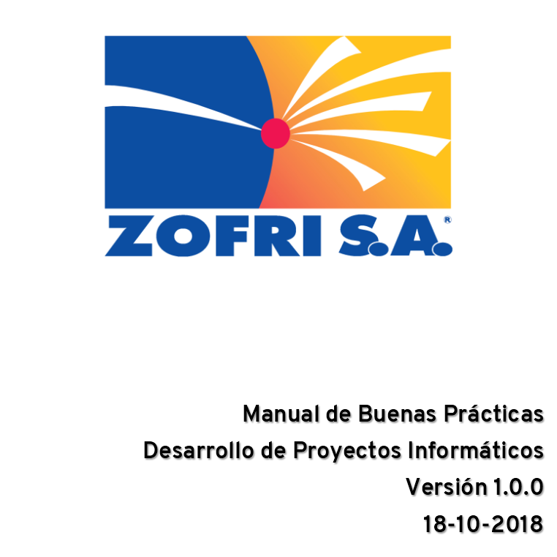

1. Portada del Manual

#### Detalle de Revisiones

Corresponde a la segunda página del documento, donde se incluye una tabla con el detalle histórico de las versiones y cambios que ha sufrido el contenido desde su creación. El formato de la tabla es el siguiente (ver Figura 14):

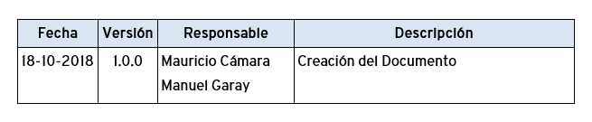

1. Formato tabla Detalle de Revisiones

En la columna descripción, se debe registrar un resumen representativo de las modificaciones hechas en la versión a la cual se refiere el registro.

#### Índice

Corresponde a la tabla de contenidos, la cual debe incluir las distintas secciones del documento, considerando hasta el tercer nivel de anidación de los subtítulos, junto a los cuales se debe indicar el respectivo número de página.

#### Introducción

Considerando la función esperada para el manual dentro de la organización, es necesaria la incorporación de una introducción que permita contextualizar al lector, respecto al origen de la necesidad que se está cubriendo con el documento.

#### Propósito del Documento

En esta sección se declara brevemente el objetivo de la existencia del documento. Para efectos de este trabajo, el propósito es el siguiente:

*“Proveer un documento que sirva de manual de consulta para el desarrollo de los proyectos informáticos de ZOFRI S.A., donde se definan los factores críticos cuya gestión es relevante para las condiciones actuales de la organización y en función de ellos documentar el conjunto de prácticas recomendadas para una gestión metodológica de dichos factores críticos.”*

#### Referencias

En esta sección se declara la información que ha sido utilizada como base para la construcción del documento, por ejemplo: libros, estándares.

#### Definición de Factores Críticos

En esta sección se identifican y describen los factores críticos, respecto a los cuales se organizarán las distintas buenas prácticas que estarán contenidas en el manual. En esta sección no se realiza un análisis para justificar la definición de dichos factores críticos, ya que se entiende su validación a través de las firmas de aceptación suscritas al final del manual.

#### Buenas Prácticas agrupadas por Factor Crítico

Las siguientes secciones del documento corresponden a las buenas prácticas en cuestión, las cuales estarán organizadas según el factor crítico al cual afectan. De esta manera, existirá una sección por cada factor crítico, dentro de las cuales se enunciarán las respectivas prácticas.

Cada una de estas secciones tendrá la siguiente estructura:

|  |  |
| --- | --- |
| **Título** | **Descripción** |
| Objetivo | Definir el objetivo que se requiere cumplir mediante las prácticas descritas para el factor crítico en cuestión. |
| Alcance | Definir los límites que se cubrirán mediante las prácticas descritas para el factor crítico en cuestión. |
| Prácticas | Contener el detalle de las buenas prácticas propuestas para el factor crítico en cuestión. |

Cada práctica está documentada con la siguiente estructura:

|  |  |
| --- | --- |
| **Atributo** | **Descripción** |
| ID | Número Identificador |
| Título | Texto representativo |
| Cuerpo | Texto descriptivo de la práctica |

#### Firmas de Aceptación y Validación

Corresponde a la última sección del documento, donde se identifican a las personas que participaron en la creación de la versión, como también aquellas que aceptan y validan el contenido del documento. De esta forma el documento queda oficializado y considerado para futuras mejoras que se le puedan incorporar.

La identificación de las personas se realiza registrando su nombre, cargo en ZOFRI S.A., firma suscrita y timbre del área a la cual representa dentro de la organización.

### Validación Estructura del Manual de Buenas Prácticas

Con el propósito de validar la estructura del manual, se gestionó reunión de trabajo con ejecutivos y jefaturas que tienen un vínculo más cercano con el desarrollo de proyectos informáticos en ZOFRI S.A., los cuales también corresponden a las personas que serán individualizadas en la última sección del manual (“Firmas de Aceptación y Validación”).

En reunión de trabajo realizada el día 8 de noviembre de 2018, se presentó y validó la estructura del manual de buenas prácticas. En el Anexo N° 1, se presenta acta de realización y participación en la reunión mencionada.

### Contenido del Manual de Buenas Prácticas

Luego de identificar y documentar las prácticas en el manual, se obtiene el documento contenido en el anexo N° 1 de este trabajo, en el cual se pueden observar las siguientes prácticas, en función de los factores críticos:

| **Factor Crítico** | **ID** | **Buenas Prácticas** | |
| --- | --- | --- | --- |
| Inicialización | 5.3.1 | Identificar los Grupos de Interés y sus expectativas | |
| 5.3.2 | Definir el Alcance del proyecto | |
| 5.3.3 | Definir y Organizar el Equipo de Trabajo | |
| 5.3.4 | Definir la Estrategia de Implementación | |
| 5.3.5 | Estimar la Planificación y el Presupuesto | |
| 5.3.6 | Especificaciones Técnicas | |
| 5.3.7 | Bases de Licitación Administrativas | |
| 5.3.8 | Proceso de Licitación | |
| 5.3.9 | Contratación del Proveedor | |
| Dirección | 6.3.1 | Comité de Proyecto | |
| 6.3.2 | Comité Ejecutivo | |
| 6.3.3 | Establecer Responsables por Factor Crítico | |
| 6.3.4 | Equilibrar Factores en Función del Impacto | |
| 6.3.5 | Actuar en consecuencia a la situación actual | |
| 6.3.6 | Documentar Acuerdos | |
| Planificación | 7.3.1 | Incluir todas las actividades | |
| 7.3.2 | Considerar horas efectivas de producción | |
| 7.3.3 | Dimensionar en función de la capacidad del Recurso | |
| 7.3.4 | Establecer Hitos de Aceptación | |
| 7.3.5 | No ejecutar actividades que no estén planificadas | |
| 7.3.6 | Controlar periódicamente los avances | |
| 7.3.7 | Ajustar en función de la situación actual | |
| 7.3.8 | Planificar y cuantificar las Horas Extras | |
| **Factor Crítico** | **ID** | | **Buenas Prácticas** |
| Aseguramiento de la Calidad | 8.3.1 | | Definir Criterios de Liberación |
| 8.3.2 | | Definir Criterios de Aceptación |
| 8.3.3 | | Definir un Plan de Pruebas |
| 8.3.4 | | Definir Índices de Medición de la Calidad |
| 8.3.5 | | Medir y Controlar las Pruebas |
| 8.3.6 | | Medir y Corregir los Defectos |
| Personas | 9.3.1 | | Definir Roles y Responsabilidades |
| 9.3.2 | | Capacitar y Preparar |
| 9.3.3 | | Seleccionar las Personas adecuadas |
| 9.3.4 | | Equipar al equipo |
| 9.3.5 | | Mantener al equipo informado |
| 9.3.6 | | Dar sentido a las tareas y decisiones |
| 9.3.7 | | Establecer instancias de Retroalimentación |
| 9.3.8 | | Ejecutar reuniones cortas y efectivas |
| Gestión de los Riesgos | 10.3.1 | | *<< completar >>* |
| 10.3.2 | | *<< completar >>* |
| 10.3.3 | | *<< completar >>* |
| 10.3.4 | | *<< completar >>* |

### Validación Contenido del Manual de Buenas Prácticas

Con el propósito de validar la información contenida en el manual de buenas prácticas, se gestionó la ejecución de una reunión de trabajo, con los ejecutivos y jefaturas con mayor experiencia en el desarrollo de proyectos informáticos en ZOFRI S.A., los que también corresponden a aquellos individualizados en la última sección del manual (“Firmas de Aceptación y Validación”).

En reunión de trabajo realizada el día 8 de noviembre de 2018, se presentaron y describieron cada una de las secciones del manual, proceso que permitió resolver dudas y recoger sugerencias para el eventual plan de implementación.

En el Anexo N° 1 se presenta acta de ejecución y participación en la reunión mencionada previamente.

## Plan de Implementación del Manual de Buenas Prácticas

### Plan de Acción

<<completar>>

### Cronograma de Implementación

<<completar>>

## Resultados

Para efectos de la construcción del manual de buenas prácticas, en primer lugar, se identificaron los siguientes factores críticos para los proyectos informáticos que desarrolla ZOFRI S.A.:

|  |
| --- |
| **Factor Crítico** |
| Inicialización |
| Dirección |
| Planificación |
| Aseguramiento de la Calidad |
| Personas |
| Gestión de los Riesgos |

En el contexto del desarrollo de los contenidos del manual, se identificaron y agruparon las siguientes buenas prácticas, en función de cada factor crítico:

Inicialización

|  |  |
| --- | --- |
| **Id** | **Título Buena Práctica** |
| 5.3.1 | Identificar los Grupos de Interés y sus expectativas |
| 5.3.2 | Definir el Alcance del proyecto |
| 5.3.3 | Definir y Organizar el Equipo de Trabajo |
| 5.3.4 | Definir la Estrategia de Implementación |
| 5.3.5 | Estimar la Planificación y el Presupuesto |
| 5.3.6 | Especificaciones Técnicas |
| 5.3.7 | Bases de Licitación Administrativas |
| 5.3.8 | Proceso de Licitación |
| 5.3.9 | Contratación del Proveedor |

Dirección

|  |  |
| --- | --- |
| **Id** | **Título Buena Práctica** |
| 6.3.1 | Comité de Proyecto |
| 6.3.2 | Comité Ejecutivo |
| 6.3.3 | Establecer Responsables por Factor Crítico |
| 6.3.4 | Equilibrar Factores en Función del Impacto |
| 6.3.5 | Actuar en consecuencia a la situación actual |
| 6.3.6 | Documentar Acuerdos |

Planificación

|  |  |
| --- | --- |
| **Id** | **Título Buena Práctica** |
| 7.3.1 | Incluir todas las actividades |
| 7.3.2 | Considerar horas efectivas de producción |
| 7.3.3 | Dimensionar en función de la capacidad del Recurso |
| 7.3.4 | Establecer Hitos de Aceptación |
| 7.3.5 | No ejecutar actividades que no estén planificadas |
| 7.3.6 | Controlar periódicamente los avances |
| 7.3.7 | Ajustar en función de la situación actual |
| 7.3.8 | Planificar y cuantificar las Horas Extras |

Aseguramiento de la Calidad

|  |  |
| --- | --- |
| **Id** | **Título Buena Práctica** |
| 8.3.1 | Definir Criterios de Liberación |
| 8.3.2 | Definir Criterios de Aceptación |
| 8.3.3 | Definir un Plan de Pruebas |
| 8.3.4 | Definir Índices de Medición de la Calidad |
| 8.3.5 | Medir y Controlar las Pruebas |
| 8.3.6 | Medir y Corregir los Defectos |

Personas

|  |  |
| --- | --- |
| **Id** | **Nombre** |
| 9.3.1 | Definir Roles y Responsabilidades |
| 9.3.2 | Capacitar y Preparar |
| 9.3.3 | Seleccionar las Personas adecuadas |
| 9.3.4 | Equipar al equipo |
| 9.3.5 | Mantener al equipo informado |
| 9.3.6 | Dar sentido a las tareas y decisiones |
| 9.3.7 | Establecer instancias de Retroalimentación |
| 9.3.8 | Ejecutar reuniones cortas y efectivas |

Gestión de los Riesgos

|  |  |
| --- | --- |
| **Id** | **Nombre** |
| 10.3.1 |  |
| 10.3.2 |  |
| 10.3.3 |  |
| 10.3.4 |  |

Luego de construido el manual de buenas prácticas y validado por ZOFRI S.A., se propone un plan de implementación compuesto por las siguientes actividades:

|  |  |  |
| --- | --- | --- |
| **ID** | **Actividad** | **Duración**  **(Semanas)** |
|  | <<completar>> |  |
|  |  |  |
|  |  |  |
|  |  |  |
|  |  |  |
|  |  |  |

Considerando lo anterior, el tiempo estimado de implementación es de 12 semanas. Desde el punto de vista de los recursos requeridos, en términos prácticos solo es necesaria la disponibilidad de las personas, que actualmente cumplen los roles identificados en el plan de implementación y si bien, sus horas de dedicación pueden ser valorizadas, en la práctica no representan un gasto que pueda afectar al presupuesto de la organización, toda vez la ejecución del plan no requiere de la utilización de horas extras del personal.

# Conclusiones

## Conclusiones

*<< Complementar >>*

*Los proyectos cualquiera sea su tipo, en la práctica pueden ser afectados por los mismos problemas.*

*Los factores críticos aquí identificados, pueden ser gestionados en cualquier tipo de proyecto.*

*El éxito no está garantizado, pero es posible aprender de lo bueno, aplicarlo y acomodarlo a nuestra realidad.*

*<< >>*

## Aporte

<< Completar >>

BIBLIOGRAFÍA

## Bibliografía

Avots, I. (1 de Octubre de 1969). Why Does Project Management Fail? *California Management Review*, pág. 77.

CMMI Institute. (2013). *CMMI® para Servicios, Versión 1.3 (CMMI-SVC).* CMMI Institute.

Project Management Institute. (2017). *Guía de los fundamentos para la Dirección de Proyectos (Guía del PMBOK).* Pennsylvania: Project Management Institute, Inc.

Rubin I. & Seelin W. (1967). Experience as a factor in the selection and performance of project managers. *IEEE Trans. Eng. Management.*

Software Engineering Institute. (2010). *CMMI® for Acquisition, Version 1.3 (CMMI-ACQ).* Carnegie Mellon University.

Software Engineering Institute. (2010). *CMMI® para Desarrollo, Versión 1.3 (CMMI-DEV).* Carnegie Mellon University.

ZOFRI S.A. (2017). *Memoria Anual 2017.* Iquique.

## Fuentes de Información

|  |
| --- |
| * <https://www.pmi.org/>   Sitio Web del Instituto de Administración de Proyectos (Project Management Institute). |
| * <https://cmmiinstitute.com/>   Sitio Web del Instituto CMMI |
| * https://scholar.org/   Sitio Web de Google Académico |
| * <http://scielo.org/>   Sitio Web de una biblioteca electrónica científica en todas las áreas de conocimiento. |

**ANEXOS**

ANEXO N° 1: Acta Reunión de Validación del Manual

ANEXO N° 2: Manual de Buenas Prácticas

1. TI = Tecnologías de la Información
2. Stakeholder: Término en inglés, que en el contexto de los proyectos se refiere a la “parte interesada”, es decir, aquellos que pueden verse afectados por las acciones de la empresa.
3. CMMI: Capability Maturity Model Integration
4. PMBOK = Project Management Body Of Knowledge
5. Big Bang!: Estrategia de puesta en producción de un sistema, que implica dar de baja un sistema antiguo, en el mismo instante en que inicia la producción con el nuevo sistema.